ICS 07.100.99
CCS X 69

中国食品药品企业质量
安全促进会团体标准
T/FDSA XXXXX—XXXX

β-烟酰胺单核苷酸产品要求和测试方法
Product requirements and test methods for β-Nicotinamide mononucleotide

（征求意见稿）

XXXX - XX - XX发布
XXXX - XX - XX实施
中国食品药品企业质量安全促进会 发布

目 次
前言 III
1 范围 1
2 规范性引用文件 1
3 术语和定义 1
4 分子式、CAS号、相对分子质量、结构式 2
5 产品要求 2
5.1 原料要求 2
5.2 感官要求 2
5.3 理化指标 2
5.4 污染物限量 3
5.5 微生物指标 3
6 测试方法 3
6.1 感官要求 3
6.2 理化指标 3
6.3 污染物限量 4
6.4 微生物指标 4
附录A（规范性） 纯度检测 6
附录B（规范性） 含量检测 8

前 言
本文件按照GB/T 1.1－2020《标准化工作导则 第1部分：标准化文件的结构和起草规则》的规定起草。
请注意本文件中的某些内容可能涉及专利。本文件的发布机构不承担识别专利的责任。
本文件由中国食品药品企业质量安全促进会提出并归口。
本文件起草单位：邦泰生物工程（深圳）有限公司、华熙生物科技股份有限公司、苏州引航生物科技有限公司、北京国康健康服务研究院、中国食品药品企业质量安全促进会、杭州瑞旭科技集团有限公司、深圳瑞德林生物技术有限公司、上海诚一芸健康管理咨询有限公司、康盈红莓（中山）生物科技有限公司、湖北广辰生物科技有限公司、山东颐然健康科技集团有限公司、弈柯莱生物科技（上海）股份有限公司。
本文件主要起草人：梁伟森、付杰、谢新开、黄晓飞、姜姗、俞秋莉、刘建、李泼、
程丹、金彩科、陈绍彦、赵波、徐斌、张琦、张天萌、邹奔。

β-烟酰胺单核苷酸产品要求和测试方法

范围
本文件规定了β-烟酰胺单核苷酸的产品要求，描述了相应的测试方法。
本文件适用于进出口原料 β-烟酰胺单核苷酸产品的质量控制。

规范性引用文件
下列文件中的内容通过文中的规范性引用而构成对本文件必不可少的条款。其中，注日期的引用文件，仅该日期对应的版本适用于本文件；不注日期的引用文件，其最新版本（包括所有的修改单）适用于本文件。
GB 1886.174 食品安全国家标准 食品添加剂 食品工业用酶制剂
GB 1903.45 食品安全国家标准 食品营养强化剂 烟酰胺
GB 4789.1 食品安全国家标准 食品微生物学检验 总则
GB 4789.2 食品安全国家标准 食品微生物学检验 菌落总数测定
GB 4789.3 食品安全国家标准 食品微生物学检验 大肠菌群计数
GB 4789.4 食品安全国家标准 食品微生物学检验 沙门氏菌检验
GB 4789.6 食品安全国家标准 食品微生物学检验 致泻大肠埃希氏菌检验
GB 4789.10 食品安全国家标准 食品微生物学检验 金黄色葡萄球菌检验
GB 4789.15 食品安全国家标准 食品微生物学检验 霉菌和酵母计数
GB 5009.3-2016 食品安全国家标准 食品中水分的测定
GB 5009.11 食品安全国家标准 食品中总砷及无机砷的测定
GB 5009.12 食品安全国家标准 食品中铅的测定
GB 5009.15 食品安全国家标准 食品中镉的测定
GB 5009.17 食品安全国家标准 食品中总汞及有机汞的测定
GB 5009.22-2016 食品安全国家标准 食品中黄曲霉毒素B族和G族的测定
GB 5009.237 食品安全国家标准 食品pH值的测定
GB/T 6682 分析实验室用水规格和试验方法
GB 25584 食品安全国家标准 食品添加剂氯化镁
《中华人民共和国药典》（2020年版）四部

术语和定义
下列术语和定义适用于本文件。

烟酰胺单核苷酸 nicotinamide mononucleotide；NMN
一种自然存在的生物活性核苷酸。

β-烟酰胺单核苷酸 β-nicotinamide mononucleotide；β-NMN
烟酰胺单核苷酸（3.1）的生物活性形式。

分子式、CAS号、相对分子质量、结构式
β-烟酰胺单核苷酸，其分子式为 C₁₁H₁₅N₂O₈P， CAS号为1094-61-7，相对分子质量为334.22（按2016年国际相对原子质量），结构式为：
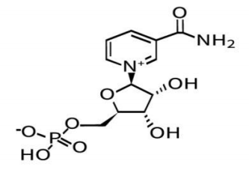

产品要求

原料要求

烟酰胺、氯化镁、酶制剂应分别符合GB 1903.45、GB 25584、GB 1886.174规定。

其他原辅料应符合相应国家、行业标准要求。

感官要求
应符合表1的规定。
- 感官要求
序 号 | 项 目 | 要 求
1 | 色 泽 | 白 色
2 | 组织形态 | 粉 末
3 | 气 味 | 本产品特有气味，无异味
4 | 杂 质 | 无正常视力可见外来杂质

理化指标
应符合表2的规定。
- 理化指标
序 号 | 项 目 | 要 求
1 | 纯度/（%） ≥ | 99.5
2 | 含量/（%） | 98.0～102.0
3 | 水分/（%） ≤ | 0.5

表2（续）
序 号 | 项 目 |  | 要 求
4 | pH |  | 3.0～4.0
5 | 溶剂残留 | 甲醇/（g/kg） ≤ | 0.01
6 | 钾ª（以K计）/（%） |  | 不得检出
7 | 钠ª（以Na计）/（%） ≤ |  | 0.05
8 | 细菌内毒素ª/（EU/mg） ＜ |  | 0.2
9 | 黄曲霉毒素/（μg/kg） ＜ |  | 0.5
ª 仅客户有要求时执行。

污染物限量
应符合表3的规定。
- 污染物限量
单位为毫克每千克
序 号 | 项 目 | 要 求
1 | 铅（以Pb计） ≤ | 0.1
2 | 总砷（以As计） ≤ | 0.1
3 | 总汞（以Hg计） ≤ | 0.1
4 | 镉（以Cd计） ≤ | 0.1

微生物指标
应符合表4的规定。
- 微生物指标
序 号 | 项 目 | 要 求
1 | 菌落总数/（CFU/g） ≤ | 500
2 | 大肠菌群/（MPN/g） ≤ | 3
3 | 霉菌和酵母菌/（CFU/g） ≤ | 25
4 | 沙门氏菌 | 不得检出
5 | 金黄色葡萄球菌 | 不得检出
6 | 致泻大肠埃希氏菌 | 不得检出

测试方法

感官要求
取适量样本置于清洁的纯白色平面上，在自然光线下用肉眼观察色泽、组织形态和杂质，嗅其气味。

理化指标

纯度
按照附录A进行检测。

含量
按照附录B进行检测。

水分
按照GB 5009.3-2016进行检测。有结晶水时宜采用GB 5009.3-2016第四法 卡尔·费休法。

pH
按照GB 5009.237进行检测。pH溶液浓度是100.00 mg/mL。

溶剂残留（甲醇）
按照《中华人民共和国药典》（2020年版）四部0861通则“溶剂残留测定法”进行检测。

钾（K）、钠（Na）
按照《中华人民共和国药典》（2020年版）四部0513 离子色谱法进行检测。

细菌内毒素
按照《中华人民共和国药典》（2020年版）四部 通则（1143）进行检测。

黄曲霉毒素
按照GB 5009.22-2016第三法进行检测。

污染物限量

铅（Pb）
按照GB 5009.12进行检测。

总砷（As）
按照GB 5009.11进行检测。

总汞（Hg）
按照GB 5009.17进行检测。

镉（Cd）
按照GB 5009.15进行检测。

微生物指标

采样及处理
样品采样及处理按照GB 4789.1执行。

菌落总数
按照GB 4789.2进行检测。

大肠菌群
按照GB 4789.3进行检测。

霉菌和酵母菌
按照GB 4789.15进行检测。

沙门氏菌
按照GB 4789.4进行检测。

金黄色葡萄球菌
按照GB 4789.10进行检测。

致泻大肠埃希氏菌
按照GB 4789.6进行检测。

（规范性）
纯度检测
  - 试剂和材料
除非另有说明，本检测中所用的试剂均为分析纯。
A.1.1 水：满足GB/T 6682的要求一级水。
A.1.2 甲醇：色谱级。
A.1.3 磷酸二氢钠（NaH₂PO₄）。
A.1.4 氢氧化钠（NaOH）。
A.1.5 β-烟酰胺单核苷酸对照品：可自制也可使用其他公司同类产品。
A.1.6 供试品溶液（0.35 mg/mL）：取在环境温度25 ℃，相对湿度40%～60%环境下恢复常温的供试品，精密称定，加水制成每1 mL含0.35 mg的溶液，随用随配。
A.1.7 对照品溶液（0.35 mg/mL）：取在环境温度25 ℃，相对湿度40%～60%环境下恢复常温的β-烟酰胺单核苷酸对照品，精密称定，加水制成每1 mL含0.35 mg的溶液，随用随配。
  - 仪器设备
A.2.1 高效液相色谱仪：配有紫外检测器和柱温箱系统。
A.2.2 色谱柱：C18，5 μm×4.6 mm×250 mm（或同等分析效果的色谱柱）。
A.2.3 分析天平：感量 0.01 mg。
A.2.4 超声仪。
A.2.5 水系微孔滤膜：0.22 μm。
  - 色谱分析条件
A.3.1 柱温：25 ℃。
A.3.2 检测波长：260 nm。
A.3.3 流动相 A：称取约11.9 g磷酸二氢钠加水溶解，用氢氧化钠溶液调节pH至6.6，定容至1 000 mL，用水系微孔滤膜过滤。
A.3.4 流动相 B：甲醇，梯度洗脱程序见表A.1。
A.3.5 进样量：20 μL。
A.3.5 流速：1.0 mL/min。
表A.1 梯度洗脱程序
时间/min | 流动相A/（%） | 流动相B/（%）
0 | 99 | 1
4 | 99 | 1
5 | 95 | 5
10 | 85 | 15
12 | 80 | 20
12.1 | 99 | 1
16 | 99 | 1
  - 纯度测定
检测前做空白+对照样。
量取供试品溶液与对照品溶液各20 μL注入高效液相色谱仪，记录色谱图。典型色谱图如图A.1所示。
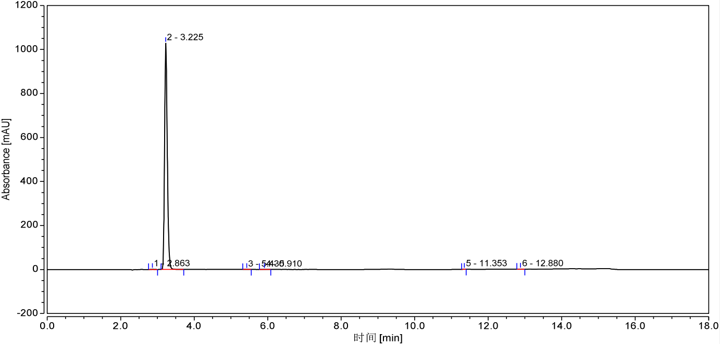
图A.1 典型色谱图

（规范性）
含量检测
  - 试剂和材料
除非另有说明，本检测中所用的试剂均为分析纯。
B.1.1 水：去离子纯化水。
B.1.2 氯化钠：优级纯GR。
B.1.3 β-烟酰胺单核苷酸。
B.1.4 氢氧化钠标准溶液：0.100 0 mol/L。
B.1.5 酚酞指示剂。
  - 仪器设备
B.2.1 电子天平：感重0.000 1 g。
B.2.2 碱式滴定管：50 mL。
  - 试剂配制
氢氧化钠标准使用液（0.010 mol/L）：取50.00 mL氢氧化钠标准溶液于500.0 mL容量瓶中，用水定容至刻度。
  - 检验步骤
B.4.1 空白消耗氢氧化钠标准使用液体积测定
取3个250 mL锥形瓶，加入10 mL煮沸后刚刚冷却的水，加入10 mL饱和氯化钠溶液（配制时所采用的水同为煮沸后刚刚冷却后的水），加2滴酚酞指示剂，用氢氧化钠标准使用液滴定至变色。30 s不褪色即为终点。记录氢氧化钠标准使用液消耗的体积。
B.4.2 样品消耗氢氧化钠标准使用液体积测定
称取样品约100 mg（精确到0.1 mg）于250 mL锥形瓶中加入10 mL煮沸后刚刚冷却的水，10 mL饱和氯化钠溶液，加2滴酚酞指示液，用氢氧化钠标准使用液滴定至变色。30s不褪色即为终点。记录氢氧化钠标准使用液消耗的的体积。并将滴定的结果用空白试验校正。每1 mL的氢氧化钠标准使用液相当于3.3422 mg的β-烟酰胺单核苷酸。
B.4.3 结果计算
按照公式（B.1）计算样品中β-烟酰胺单核苷酸含量，其中用公式（B.2）计算经滴定管校正后β-烟酰胺单核苷酸消耗氢氧化钠标准使用液的体积（V_{校}）。
X=…………………………（B.1）
V_{校}=V+V_{滴定管校准值}……………………………………（B.2）
式中：
X | —— | 样品中β-烟酰胺单核苷酸含量，%；
V_{校} | —— | 经滴定管校正后β-烟酰胺单核苷酸消耗氢氧化钠标准使用液（0.010mol/L）的体积，单位为毫升（mL）；
V₀ | —— | 空白溶液消耗氢氧化钠标准使用液（0.010 mol/L）的体积，单位为毫升（mL）；
c | —— | 氢氧化钠标准使用液（0.010 mol/L）经邻苯二甲酸氢钾标定后浓度，单位为摩尔每升（mol/L）；
m | —— | β-烟酰胺单核苷酸的称样量，单位为毫克（mg）；
w | —— | 水分，%；
V | —— | β-烟酰胺单核苷酸消耗氢氧化钠标准使用液的体积，单位为毫升（mL）；
V_{滴定管校准值} | —— | 滴定管体积校准值，单位为毫升（mL）。

